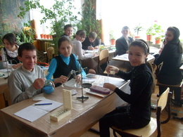
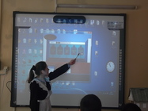
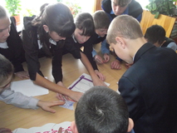
Работа над проектом!
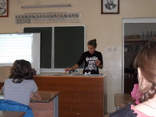
фоторепортаж недели химии
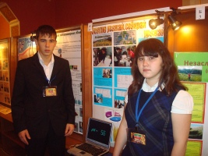
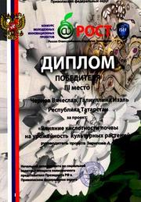
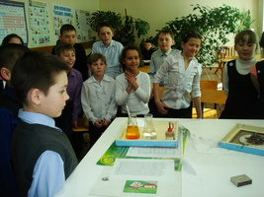
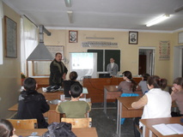
Открытие Недели химии
Ребята! Сегодня начинается «Неделя химии». В течение недели вы можете принять участие во всевозможных соревнованиях, проявить свои способности, удивить своим творчеством и узнать много интересного о необходимой человеку науке – химии. Для учащихся разных классов мы подобрали мероприятия, которые будут вам по силе и позволят либо узнать, что это за наука - «химия», либо, показать знания, уже полученные на уроках. План проведения мероприятий в рамках «Недели химии» представлен в газете.
В гостях у школы сотрудники Казанского национального исследовательского технологического университета
Презентация КНИТУ. Знакомство с институтами и факультетами университета. Лекция «Будущее большой химии».
http://www.kstu.ru/art_form.jsp?&;id_e=26739&id_form=1011&id=2070
Победители
Галиуллина Изэль 10 кл.
Чернов Вячеслав 11 кл.
В гостях у волшебников - мероприятие для учащихся начальной школы
Награждение грамотами и призами победителей.
Подведение итогов недели химии.
Что нам стоит
дом построить
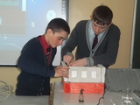
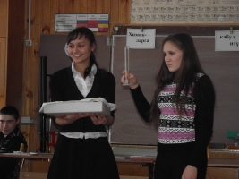
Игра «Химический тир»Программа игры для учеников 8-го класса о символах химических элементов.
Тренировочное тестирование
ЕГЭ и ГИА не только на бланках, но и в интерактивной форме http://4ege.ru/engine/download.php?id=731
Открытый урок по химии в 8 классе
"Общая характеристика кислорода"
http://files.school-collection.edu.ru/dlrstore/bed068a1-8cff-11db-b606-0800200c9a66/ch09_21_02.swf
Химический турнир
Проводился среди учащихся старших классов.
Ребятами были представлены поисково-исследовательские работы. по итогам турнира были определены победители по номинациям.
Номинации:
лучшая викторина
http://vk.com/doc196499352_176708803?dl=e9617ba53a5287a943
ответы
http://vk.com/doc196499352_176707775?dl=e9617ba53a5287a943
Лучший проект-исследование: "Влияние кислотности почвы на урожайность культурных растений" Сборник материалов КНИТУ (стр 227.) http://www.kstu.ru/servlet/contentblob?id=56791
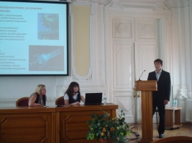
Неделя химии в школе
Программа проведения мероприятий
Конкурс на лучшую презентацию по темам
Самые интересные вещества!
http://vk.com/doc196499352_176710132?dl=e9617ba53a5287a943
http://vk.com/doc196499352_176711060?dl=e9617ba53a5287a943
Химия в профессиях!
Видеофильм о районных химических конференциях
в МБОУ "Ленино-Кокушкинская СОШ"
https://plus.google.com/photos/116111455872959002432/albums/5870844296635293697?authkey=CJyIg7K6x9n4Pw
10.02
11.02
Участие учителей химии в работе
VII республиканская научно-методическая конференция педагогов общеобразовательных учреждений, преподавателей учреждений среднего и высшего профессионального образования
«Инженерная культура: от школы к производству»
Блог докладов учителей
http://conf.kstu.ru/ru/conf_blog.jsp?id_conf=20&;idm=2818&&
редакция
Зарипова Анна Альбертовна www.Zaripova_ann@mail.ru
МБОУ "Ленино-Кокушкинская СОШ"
Приятного просмотра, с наилучшими пожеланиями!
13-15.02
12.02.

